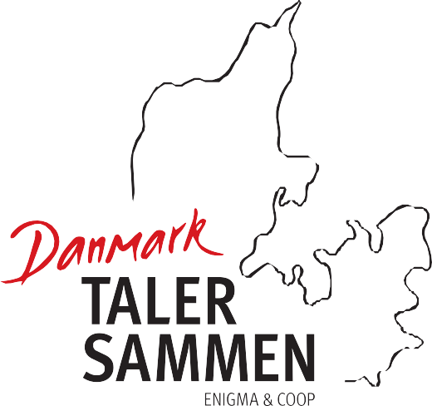

SAMTALEMENU
Om bæredygtighed og
fremtidens andelsbevægelse

• Er det vigtigt for dig, at den butik, du handler i, har en politik ift. klima, bæredygtighed og social ansvarlighed?

• Tror du, at du som individuel forbruger kan gøre en positiv forskel for klimaet? Hvorfor/hvorfor ikke?

• Har du ændret dine forbrugs- eller indkøbsvaner i det sidste år for at leve mere ’bæredygtigt’?

• Hvordan ser fremtidens supermarked ud? Er det en fysisk butik, eller handler vi alle sammen online?

• Hvad kan den fysiske butik, som onlinehandel ikke kan? Og omvendt?

• Appellerer tanken om, at vi alle ejer butikken i fællesskab, til dig? Hvorfor/hvorfor ikke?

• Hvad skulle der til, for at du ville engagere dig i Coop, fx som medlem af en butiksbestyrelse?

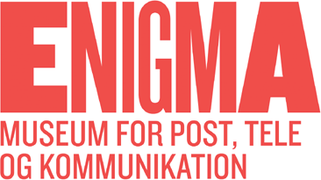

Tag gerne samtalemenuen med videre, og fortsæt snakken med andre.

